会议住宿酒店
1. 鑫达贵都大酒店（远大二路与星沙大道交汇处东南角），从黄花国际机场和火车南站至酒店分别约15.4公里和7.0公里，打车费用分别约为40元和20元。
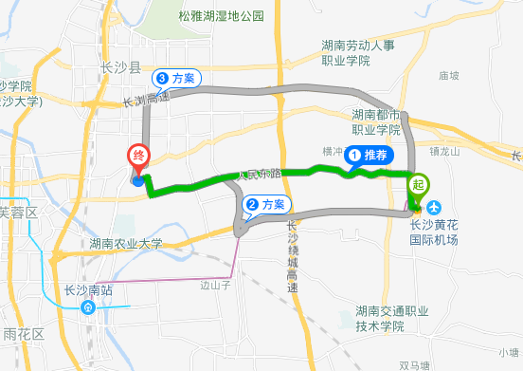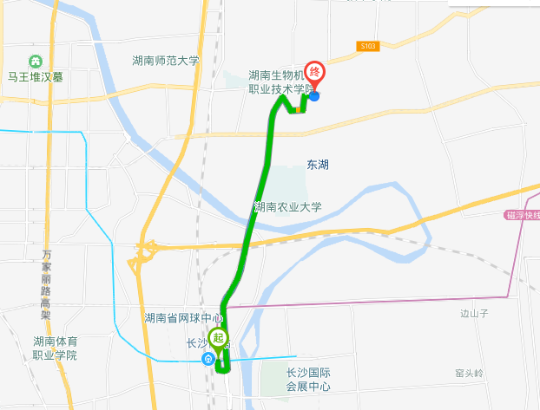
黄花国际机场到酒店路线 长沙火车南站到酒店路线
2、亚朵酒店（长沙汇一城店）（芙蓉区星沙大道汇一城A栋），从黄花国际机场和火车南站至酒店分别约16.3公里和7.7公里，打车费用分别约为42元和20元。
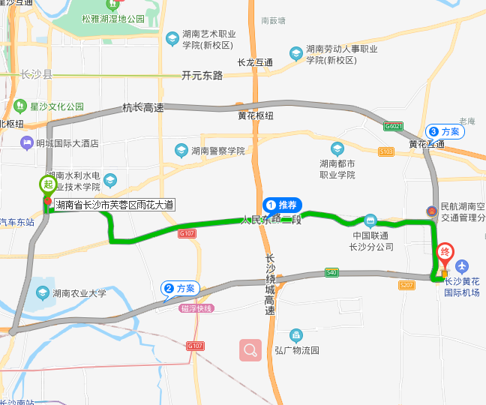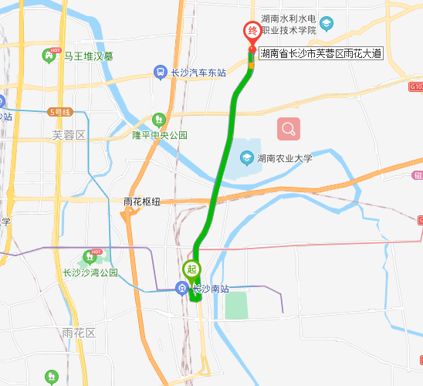
黄花国际机场到酒店路线 长沙火车南站到酒店路线
3.隆华国际酒店（地址：芙蓉区红旗路199号杂交水稻大厦1005号房），从黄花国际机场和火车南站至酒店分别约16.8公里和6.2公里，打车费用分别约为39元和13元。
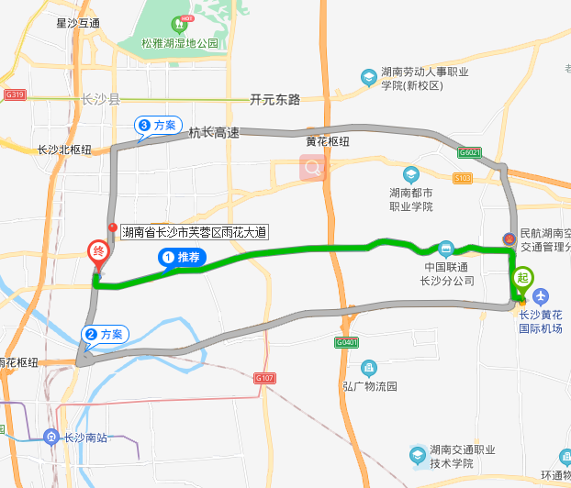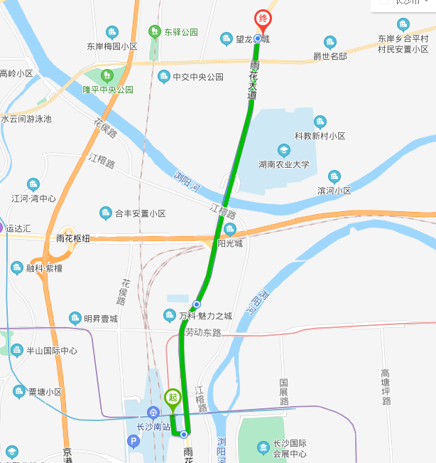
黄花国际机场到酒店路线 长沙火车南站到酒店路线
4. 各酒店与本所位置示意图
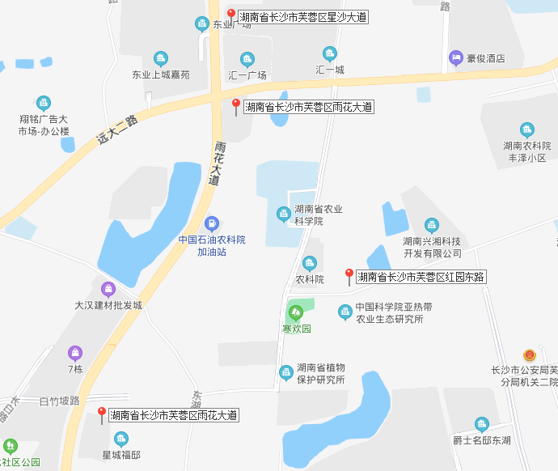
中科院亚热带农业生态研究所
隆平国际大酒店
鑫达贵都大酒店
湖南星沙亚朵酒店

